7 न बोललेले जिम शिष्टाचार प्रत्येकाला माहित असले पाहिजे आणि त्याचे पालन केले पाहिजे

**टीएनएन | 29 जुलै, 2019, 17:17 IST रोजी शेवटचे अद्यतनितशेअर करा**[fbshare](javascript://)[twshare](javascript://)[पिनशेअर](javascript://)***टिप्पण्या ( 0 )***

**01 /8सर्वांना हे मूलभूत नियम माहित असले पाहिजेत**



तुम्ही जिममध्ये जाण्याचा शौकीन असाल किंवा नवागत असाल, जिममध्ये पाऊल टाकण्यापूर्वी तुम्हाला काही सामान्य जिम शिष्टाचार माहित असले पाहिजेत. जिम नेहमी एक नियम पुस्तक जेंव्हा तुम्ही त्यात सामील होतात त्याकडे सोपवत नाही, परंतु तुम्ही स्वतःहून काही सामान्य ज्ञान लागू करणे अपेक्षित आहे.

येथे सात त्रासदायक सवयींची यादी आहे जी लोक जिममध्ये दाखवतात:

**02 /8उपकरणे त्याच्या नियुक्त जागेत परत न ठेवणे**

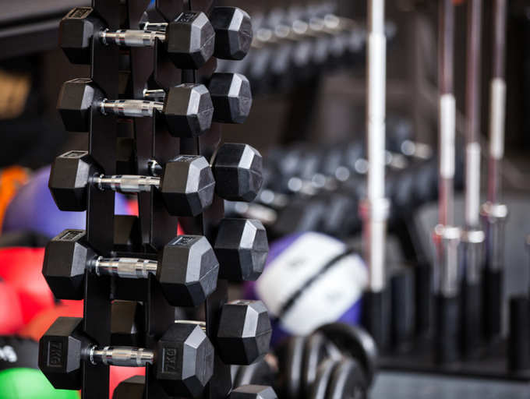

बहुतेक लोकांमध्ये ही सर्वात सामान्य चूक आहे. लोक उपकरणे वापरतात आणि फिटनेस सेंटरच्या कर्मचाऱ्यांना ते साफ करण्यासाठी त्यांच्या मागे एक अव्यवस्थित गोंधळ सोडतात. जेव्हाही तुम्ही जिमची कोणतीही उपकरणे वापरता तेव्हा ती परत योग्य ठिकाणी ठेवा. अव्यवस्थित पद्धतीने उपकरणे सोडल्याने इतरांसाठी अनावश्यक त्रास निर्माण होतो.

**03 /8जोरात वजन कमी करा**

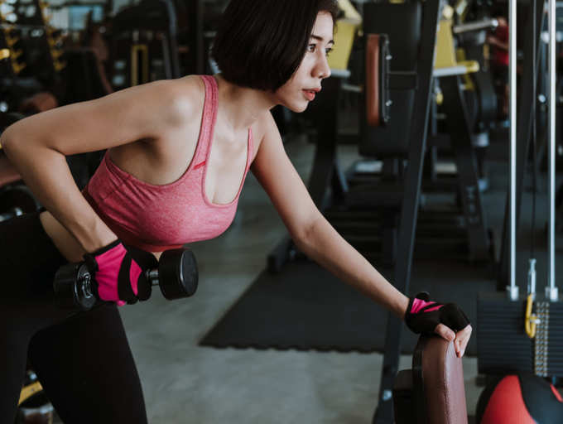

तुम्ही किती काळ काम करत असाल किंवा तुमचे स्नायू किती थकले असतील तरीही तुम्ही तुमचे वजन जमिनीवर कधीही जोरात सोडू नये. आपले वजन जमिनीवर जोरात दाबू दिल्याने इतरांना त्रास होऊ शकतो. शिवाय, यामुळे अपघात होऊ शकतात. हळू हळू आणि वजन हळूवारपणे ठेवा.

**04 /8फोनवर मोठ्याने बोला**



आपण जिममधील लोकांनी वेढलेले आहात आणि आपण त्याबद्दल जागरूक असणे आवश्यक आहे. फोनवर मोठ्याने बोलणे म्हणजे मोठा नाही. कोणीही आपल्या संभाषणाचा भाग होऊ इच्छित नाही. तुम्ही जिममध्ये असता तेव्हा तुम्ही तुमचा फोन पूर्णपणे बंद केला पाहिजे. पण जर तो एक महत्त्वाचा कॉल असेल आणि तुम्हाला तो कोणत्याही किंमतीत घेण्याची गरज असेल तर जिमच्या बाहेर जा.

**05 /8खूप समाजकारण करा**



व्यायामशाळा ही कसरत करण्याचे ठिकाण आहे, म्हणून एखाद्याने त्यावर लक्ष केंद्रित केले पाहिजे. आपल्या जिममध्ये व्यायाम करणाऱ्या आपल्या मित्राशी थोडी गप्पा मारणे मजेदार असू शकते, तरी ते कमीत कमी ठेवण्याचा प्रयत्न करा. जर तुम्ही व्यायामशाळेच्या मध्यभागी उभे राहिलात आणि थोडे संभाषण केले तर हे फक्त इतरांना त्रास देईल.

**06 /8मशीन न वापरता बसा**



दोन पुनरावृत्ती दरम्यान थोडा ब्रेक घेणे महत्वाचे आहे, परंतु आपण तो विश्रांतीचा कालावधी 30 सेकंद ते 10 मिनिटांपर्यंत वाढवू नये. बहुतेक लोक 1 मिनिटांसाठी तीव्र व्यायाम करतात आणि नंतर पुढील सुरू करण्यापूर्वी दहा मिनिटांसाठी इन्स्टाग्रामवर स्क्रोल करा. ही वृत्ती योग्य नाही. जर तुमची ब्रेकची कल्पना 10 मिनिटे लांब असेल तर दुसऱ्याला मशीन वापरण्याची संधी द्या.

**07 /8मशीनला घाम सुटला**



जर तुम्ही मशीनवर व्यायाम करत असाल, तर त्यातून उतरल्यावर तुमचा घाम पुसून टाका. जंतू आणि घामाने भरलेल्या मशीनवर काम करणे कोणालाही आवडत नाही.

**08 /8तुम्ही वर्कआउट एरियामध्ये जेवता**



कसरतानंतरच्या सत्रात काहीतरी खाण्याची इच्छा अगदी स्पष्ट आहे, परंतु जिममध्ये करू नका. प्रत्येकाला त्यांची सभोवतालची स्वच्छता हवी असते आणि जर तुम्ही व्यायामशाळेत जाल तर तुम्ही कदाचित परिसर अस्वच्छ करत असाल.